**20221106 作业2：微机保护算法的四种算法编程比较**

已知电力系统基频=50Hz，微机保护装置每周波（20ms）采样点数N=12.

基波电压 

基波电流 

要求用Matlab编程计算

1. 两点乘积算法：计算电流有效值，电流测量误差百分数

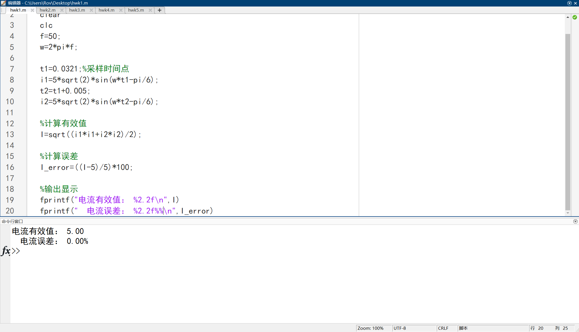

1. 导数算法：计算电流有效值，电流测量误差百分数

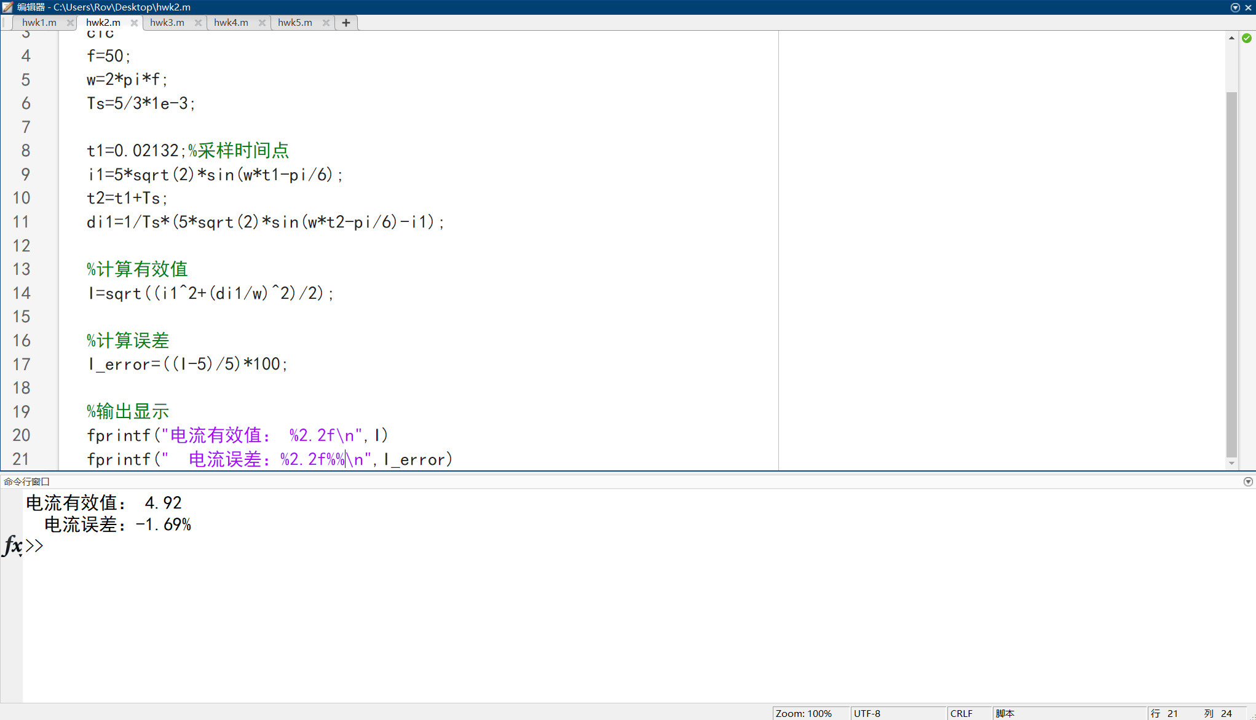

1. 半周积分算法：计算电流有效值，电流测量误差百分数

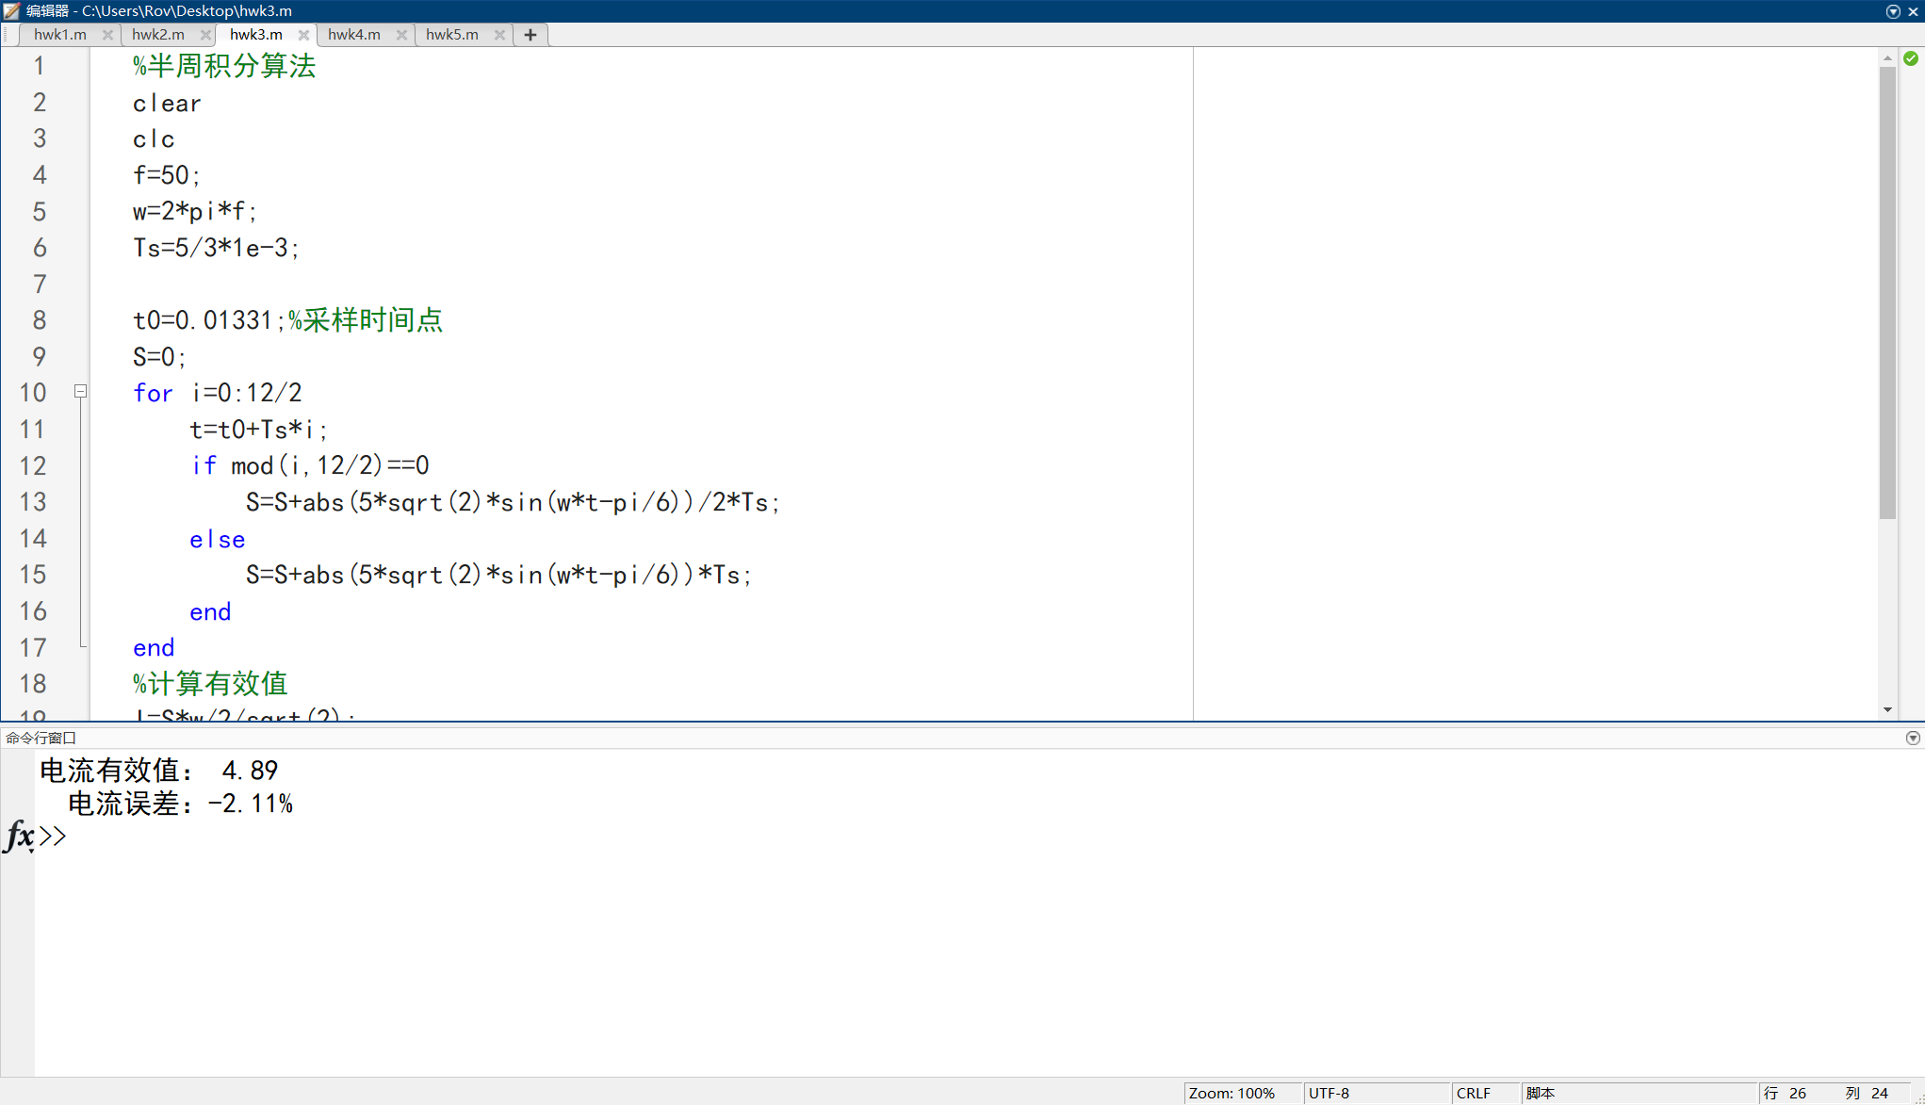

1. 半周差分积分算法：计算电流有效值，电流测量误差百分数

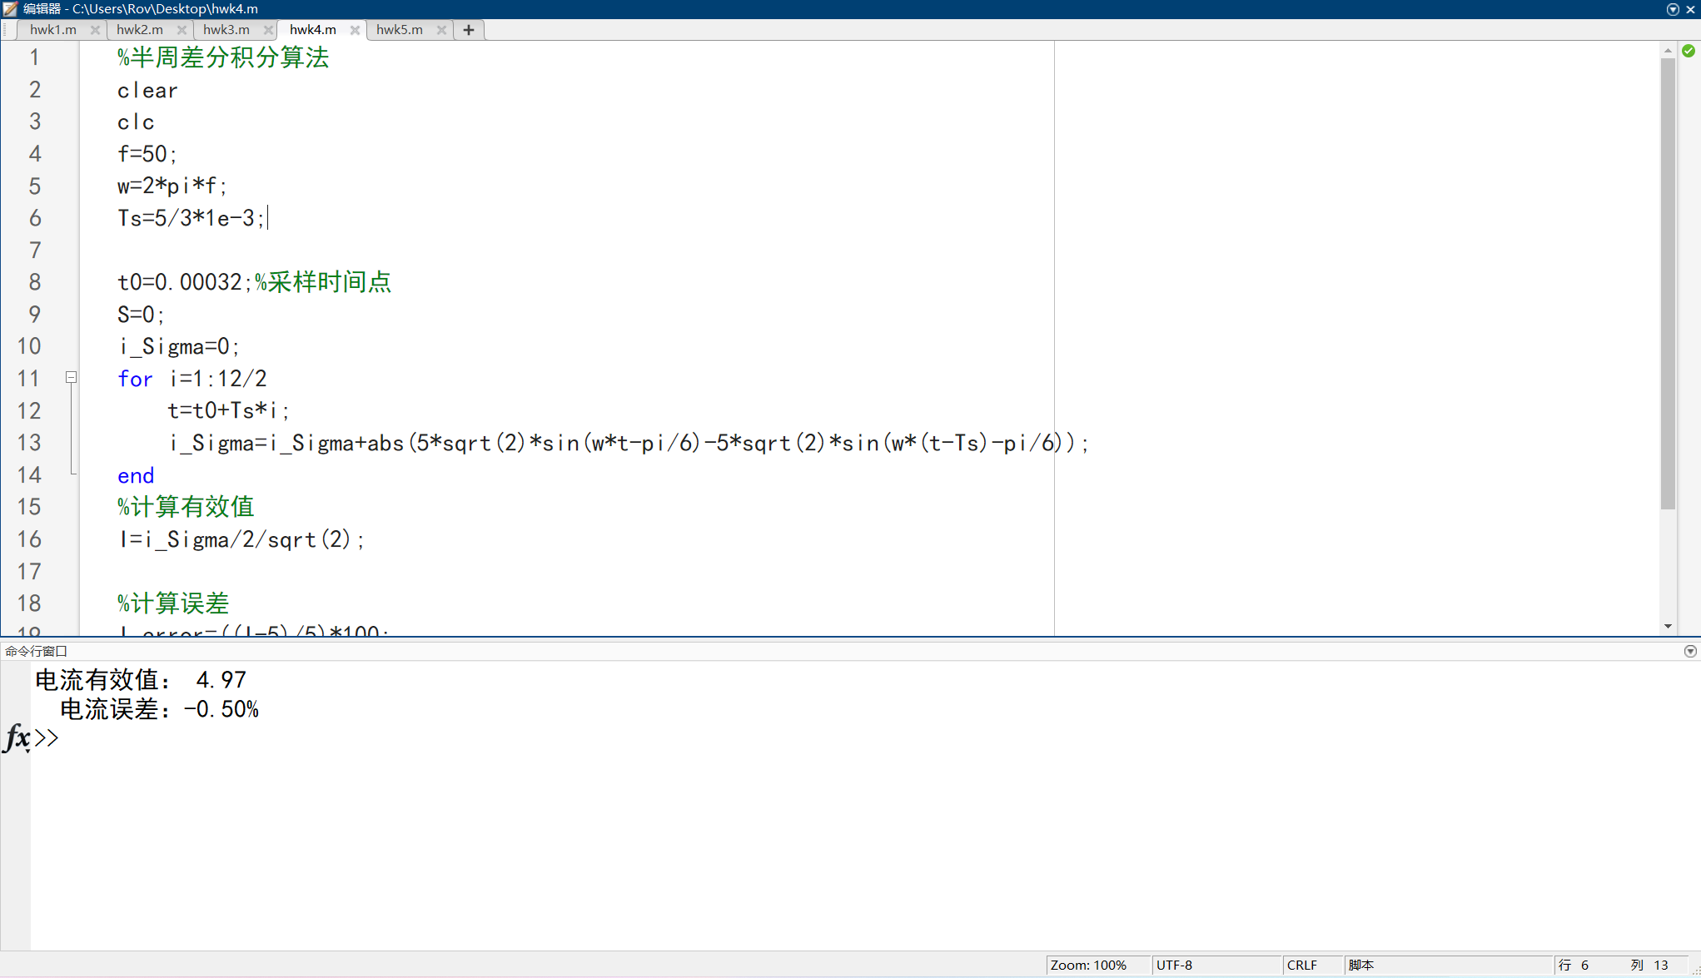

1. 两点乘积算法：计算电压除以电流得到的阻抗模值、阻抗角

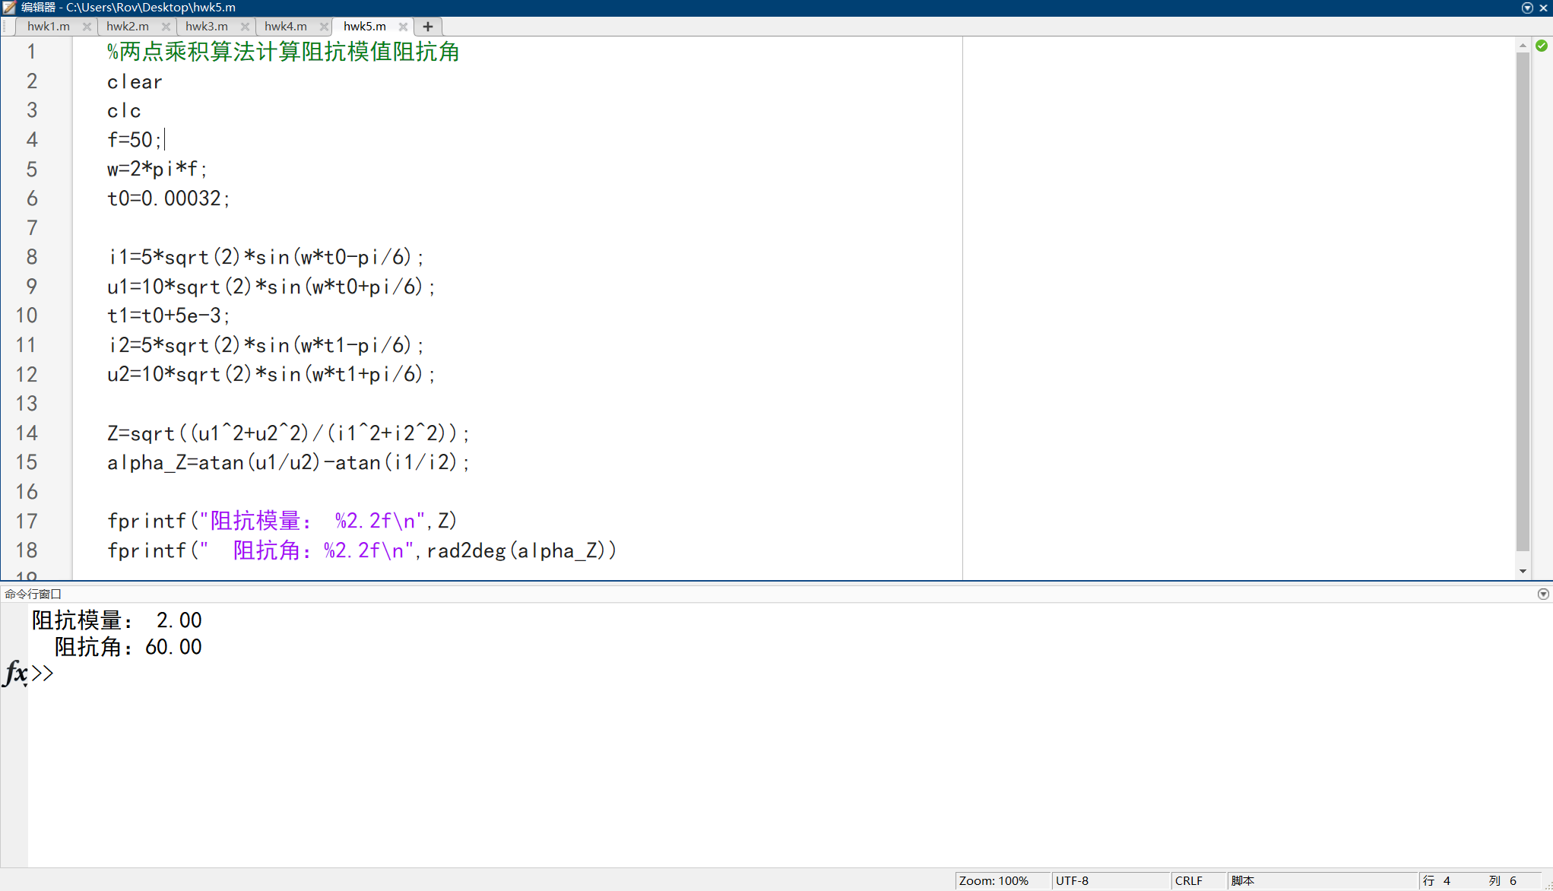

提交作业要求：

提交：（1）Matlab源程序。带计算结果输出显示功能。

（2）Word版报告。包含计算结果列表或结果截图（格式不限）。

所有程序和Word版报告做成一个压缩包，压缩包文件名格式为：学号-姓名-微机保护四种算法.rar，在2022年11月23日前发到邮箱：345983789@qq.com